<央企校招>
中化蓝天氟材料有限公司校招简章

一、公司介绍
中化蓝天氟材料有限公司隶属于中国中化控股集团有限公司（以下简称中化集团）化工业务领域中化蓝天集团，定位于中化集团重要的高端含氟聚合物、精细化学品生产基地。
中化集团是国务院国资委监管的国有重要骨干企业，2022年最新的《财富》世界500强排名第31位，是国务院国资委业绩考核十七A企业。
氟材料公司始终坚持上游配套、下游延伸的战略举措，经过多年精耕细作，目前已形成三大完整产业链，共计50余种产品，广泛应用于航空航天、新能源、环保、医/农药等多个领域，与多家世界500强单位保持着长期的合作关系，正凭借着一流的产品与服务致力于成为受人尊敬的氟化学品公司。
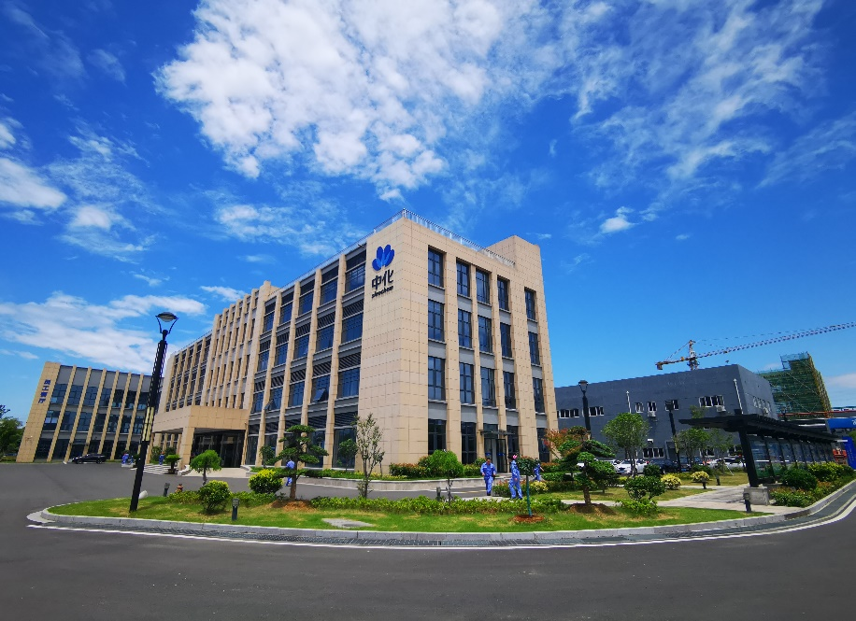
二、2023届校招计划
岗位 | 人数 | 学历 | 需求专业
工艺技术储备 | 40 | 本科及以上 | 化工类、化学类、材料类等
设备管理储备 | 10 | 本科及以上 | 化工装备类、材料类、机械类等
安全管理储备 | 5 | 本科及以上 | 安全工程、安全科学与工程等
电仪管理储备 | 5 | 本科及以上 | 电仪类、过控类、自动化类
三、薪资福利
（一）薪资结构
序号 | 学历 | 岗位薪酬 | 生活补贴 | 租赁补贴 | 总计 | 购房补贴
1 | 双一流  硕士生 | 15.2万/年 | 3万*5年 | 500*12*3 | 18.8万/年 | 30万
2 | 普通  硕士生 | 14.7万/年 | 3万*5年 | 500*12*3 | 18.3万/年 | 30万
3 | 双一流  本科生 | 14万/年 | 3万*5年 | 500*12*3 | 17.6万/年 | 20万
4 | 全日制  普通本科 | 13.7万/年 | 2万*5年 | 500*12*3 | 16.3万/年 | 10万
（二）福利待遇
缴纳六险二金、提供食宿，通勤班车、生日福利、工会旅游福利、工会实物福利、年度疗养、保育费、探亲路费等。
四、联系方式

陈先生：13989523172/chenxin08@sinochem.com（投递简历请备注：姓名+学校+专业）
石先生：19857537535/shigaoping@sinochem.com（投递简历请备注：姓名+学校+专业）
张先生：13587398035/zhangrui33@sinochem.com（投递简历请备注：姓名+学校+专业）
公司地址：浙江省杭州湾上虞经济技术开发区纬五路31号
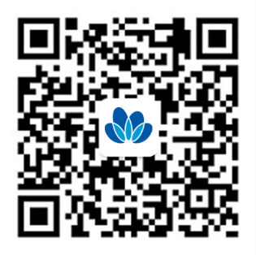

中化蓝天氟材料有限公司HR公众号

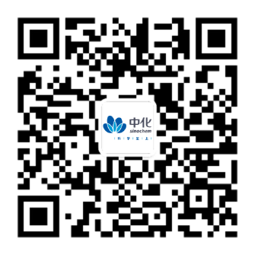

中化蓝天氟材料有限公司公众号

